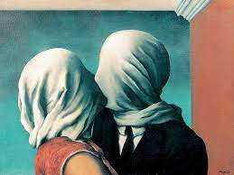

Afuera de Romeo y Julieta:

Cuentos de Amores Prohibidos en América Latina

Sydney Schauerhamer

Contenido

Introducción: Estudio Introductorio: El Amor Prohibido 3

Gabriel García Márquez 6

Fray Josef Ignacio Troncoso 16

José Ángel Buesa 19

Selena Quintanilla 21

La Leyenda de Popocatépetl e Iztaccíhuatl 24

Leyenda: El Callejón de Beso 27

Obras Citadas 30

# Introducción: El Amor Prohibido

Introducción

Romeo y Julieta es probablemente uno de los cuentos mejor conocidos del mundo. Le sigue la historia de dos familias que se odian el uno al otro y sus hijos, Romeo y Julieta, se enamoraron. Estos dos amantes creían que sus padres no iban a aceptar su amor porque la otra persona estaba parte de la familia oponiendo. Ellos deciden a crecer su amor en secreto esperando por un día cuando sus familias puedan aceptar su amor. Antes que ellos puedan presentar su relación a sus familias Julieta está comprometida con otro hombre. Por esto ellos deciden huir para empezar una vida nueva juntos fuera de los problemas entre sus familias. Para hacer esto Julieta le toma una cosa para aparecer que ella estaba muerta aunque ella pudiera huir sin problemas. Desafortunadamente nadie le dijo este plan a Romeo y él pensaba que ella estaba muerta también. Lleno de pena Romeo envenenó a sí mismo en vez de vivir en un mundo sin su amor Julieta. Cuando Julieta se despertó ella se encontró el cuerpo muerto de Romeo y fue tan triste que ella se apuñaló a sí misma para suicidarse. Si sus familias no estuvieran contra una a otra el amor entre Romeo y Julieta no habría sido prohibido y los amantes no habrían muerto.

Cuando las personas piensan en el amor prohibido, ellos piensan en este cuento de Romeo y Julieta escrito por William Shakespeare. Es tan popular que muchas estudiantes de los Estados Unidos necesitan a leer lo como parte de su currículo. Pero hay tantos cuentos de amor prohibido de ficción y en la vida real. Además de esto hay muchas maneras en que el amor puede ser prohibido y muchas maneras en que los amantes reaccionan a su situación. Este estudio introductorio y todo esta antología va a evaluar estas partes diferentes del amor prohibido para entender las diferencias entre tipos de amor prohibido y tener un entendimiento mejor sobre el amor prohibido como una tema literario y como un evento real en las vidas de personas.

Entendiendo el Amor Prohibido

Primero para entender estos cuentos e historias es importante entender el amor prohibido y como los personajes se encuentran en esta situación. En su artículo “Seducción de lo prohibido (Clandestinidades del amor)” Marta Gerez Ambertín estudia el amor prohibido y encuentra algunas razones por las que las personas siguen este tipo de amor. Uno de sus primeros puntos es que el amor y la culpabilidad son muy similares en las reacciones que producen en una persona. Ella dice que “amor y culpa tienen el común denominador de esa condición que los revela: precisan declaración, alocución y contabilización” (Gerez Ambertín). Ella explica que esta es la lógica en que personas se enamoraron de cosas o personas que están prohibidas. Ella continúa explicando que la culpa no puede existir sin las leyes. Necesita estar algo en que las personas pueden romper para sentir esta motivación a ser responsable por las cosas que han hecho.  Estas leyes pueden ser las leyes actuales que han sido creadas por los líderes de un país o pueblo o pueden ser las normas o reglas que las personas de una comunidad siguen en sus vidas. Gerez Ambertín dice que “Inconsciente, deseo, ley y prohibición marchan mancomunados: la ley que inscribe lo prohibido funda la palabra, el deseo, el sujeto del inconsciente, el sujeto de la culpa y el sujeto del amor” (Gerez Ambertín). Esto significa que la existencia de las leyes junto con esta conexión entre la culpa y el amor es la razón por la que las personas se encuentran a sí mismas en una relación de amor prohibido. Es un deseo que ellos tienen inconscientemente y sienten que este amor es algo que ellos necesitaban experimentar. Esta antología explora las leyes que están rompidas para el amor prohibido y las reacciones de las parejas que se encuentran a sí mismos en este tipo de relación romántica.

Las Leyes y Este Antología

Cuáles pueden ser las leyes que pueden convertir el amor en amor prohibido. Puede ser muchas cosas. Hay cuatro razones más populares que están exploradas en esta antología, pero hay muchas más que existen en el mundo. El primero que está presentado en esta antología es un amor prohibido porque una de las personas está en una relación con otra persona. La mujer de esta relación prohibida se casa con otro hombre. El segundo es porque sus opciones de vida les impidió tener una relación romántica con alguien. El hombre estaba en una profesión que prohibía relaciones románticas. Un otro está prohibido porque los dos amantes son de diferentes clases sociales. Por esto la comunidad donde ellos viven piense que ella solo está en esta relación para ganar más dinero. Y finalmente la razón más conocida de este género de obras, en dos de las historias en esta antología el amor está prohibido porque los padres de uno de los amantes no se aprueban del otro amante. Otras razones por una prohibición del amor que no están presentados en esta antología, pero están populares en este género incluyen amores prohibidos por el sexo o raza de la otra persona. En el pasado era rara por las personas de el mismo sexo o razas diferentes a tener relaciones porque no estaba aceptado por la mayoría de sociedad.

Esta antología también evalúa las maneras diferentes en que las parejas pueden responder a este problema que su amor está prohibido por otras personas fuera de la relación. Algunas eligen mantener la relación en secreto. Otro se espera por un tiempo cuando ellos pueden estar juntos sin obstáculos. Uno decidió a cambiar su posición en vida, aunque su amor ya no estaba prohibido. Por algunas, estas soluciones funcionan y ellos pueden vivir el resto de sus vidas en amor y paz. Por otras tragedias pasa y uno o ambos de los amantes se mueren.

La Vida Real y El Amor Prohibido

La mitad de estas fuentes por esta antología son ficticios. Solo estaban escritos para que los personas pudieran disfrutar los historias que cuentan. En contraste la otra mitad fueron escritos sobre personas reales en sus luchas contra la prohibición de su amor. En estes poema puede sentir mucho más del fervor y pena que ellos sienten para estar con su amor, pero no pueden por causa de otras cosas que lo impedían. Algo interesante de todos estes cuentas de personas reales es que no sabemos cien por ciento como terminan sus luchas contra el amor prohibido. Así es como está la vida a veces no sabemos qué va a pasar y a veces nada le paso.

Conclusión

De las cosas de esta antología puede aprender que el amor prohibido es mucho más común que una historia de William Shakespeare. Es algo que personas experimentan en sus vidas reales y es un género popular por escritores por todo el mundo.

# Gabriel García Márquez

A veces el amor prohibido es simplemente amor en el tiempo incorrecto. No es detenido por los deseos de la familia o un evento fuera del control humano. Puede ser que él una o ambos de las personas no están en un lugar en su vida donde una relación con la otra persona va a funcionar y no cantidad del amor va a arreglar lo. Estas personas solo pueden esperar por el día cuando la otra persona está lista.

“Amor en Los Tiempos de Cólera”es uno de los cuentos de ficción más famosos del autor ganador del premio Nobel, Gabriel García Márquez. Esta novela fue publicada originalmente en el año 1985. La trama del cuento empieza en el fin donde el marido de Fermina Daza ha muerto y ella se reúne con un hombre de su pasado Florentino Ariza. En el velatorio para su difunto marido Ariza decidió a declarar el amor que él ha sentido por Daza durante los últimos cincuenta y uno años. El extracto que está en esta antología es parte de un flashback que revela cómo Ariza y Daza se conocieron en su juventud. Al entregar telegramas a su padre Ariza vio a Daza por la primera vez e inmediatamente se enamoró de ella. Él la ve a caminar a casa cada día y espera por un día cuando ella no está con su tía, aunque él puede hablar con ella sola. En esta conversación él expresa su amor por ella y ella relata que tiene sentimientos similares por él. Ellos pasarán los próximos años comunicándose por cartas y telegramas mientras Daza está fuera de la ciudad. Cuando ella regresa rompe con él y se casa con Dr. Urbino. Durante el matrimonio de Daza, Ariza decidió a mejorarse para merecer las afecciones de Daza en el futuro después de la muerte de su marido. Años pasan y Ariza pasa el tiempo durmiendo con muchas mujeres diferentes. Después de la muerte de su marido Daza y Ariza empiezan a reconectar lentamente y en el capítulo final ellos terminan sus vidas juntos (García Márquez).

Por ellos el amor fue prohibido por un tiempo mientras Daza estaba casado con otro hombre, pero en los días antes y después del matrimonio el amor entre Aritza y Daza podría estar descontrolado, más o menos, por los pensamientos y creencias de otras personas. Daza no estaba lista por el amor de Aritza cuando ella era menor. Ella necesitaba experimentar los otros eventos de su vida hasta que estaba lista para amar a Ariza como la amaba. Esta idea se aluda a en el extracto cuando la tía de Daza le dice, “es necesario haber vivido mucho para conocer la índole verdadera de un hombre” (García Márquez). Ella está diciendo que Daza necesita vivir más de su vida antes que pueda entender este amor que Ariza tiene por ella. Por esta razón el amor fue prohibido por Ariza porque él necesitaba esperar hasta que ella aprendió sobre la índole de los hombres de su marido Dr. Urbino.

**Amor en Los Tiempos del Cólera**

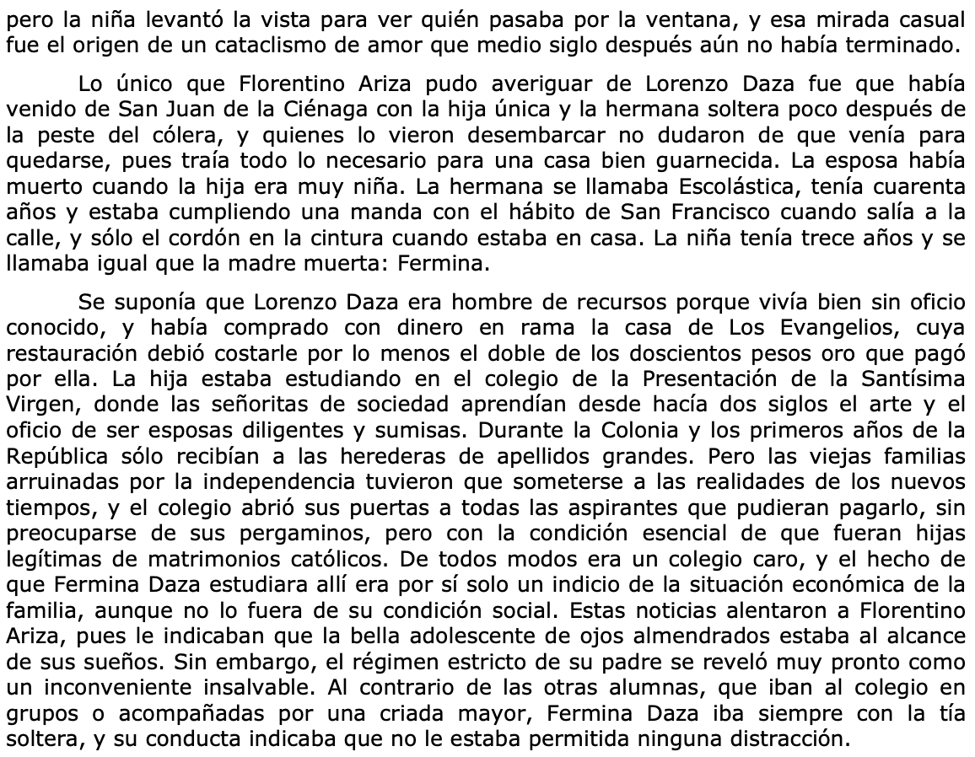

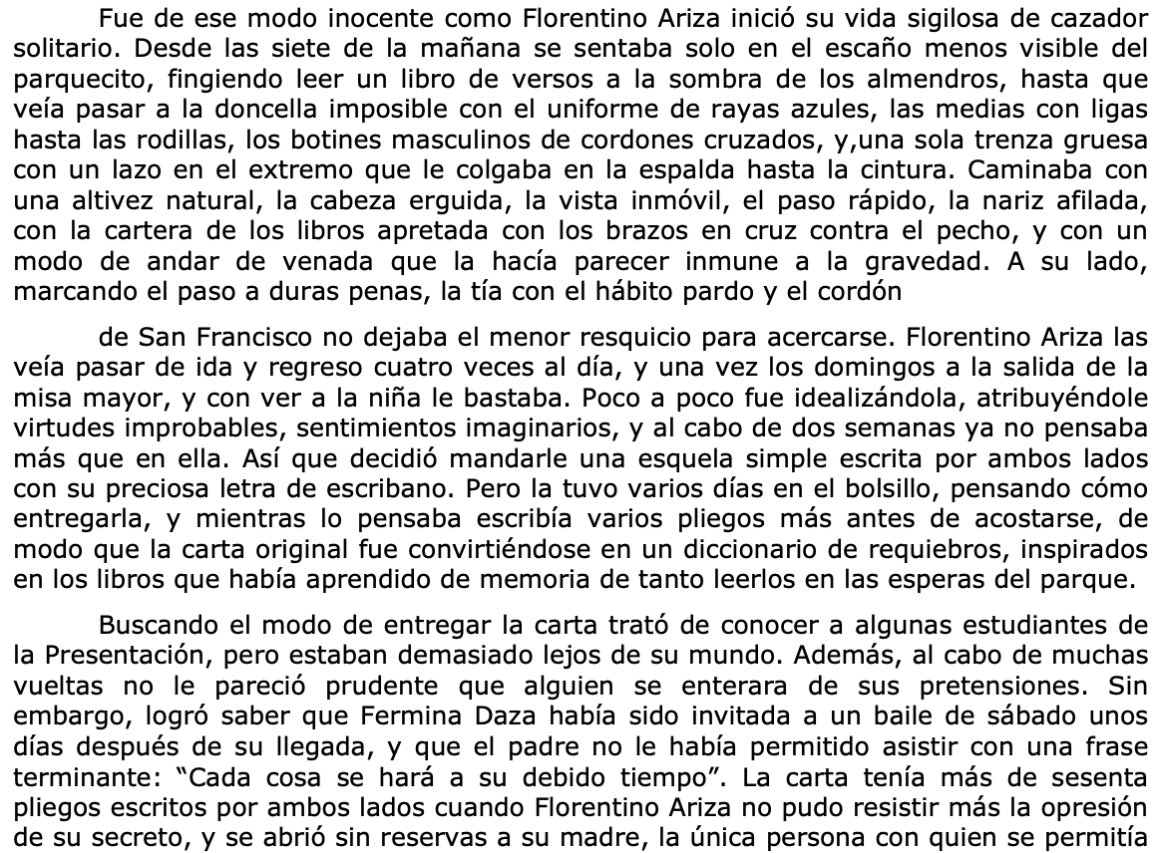

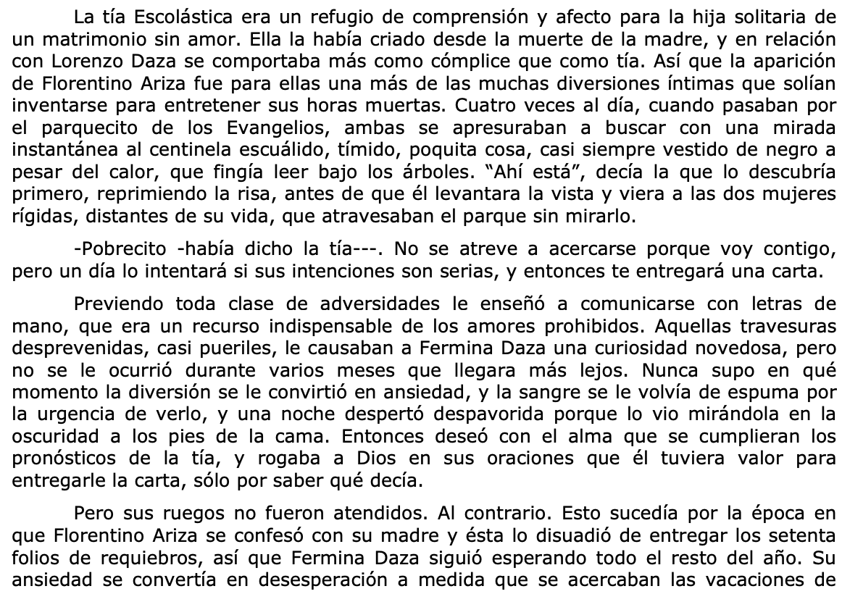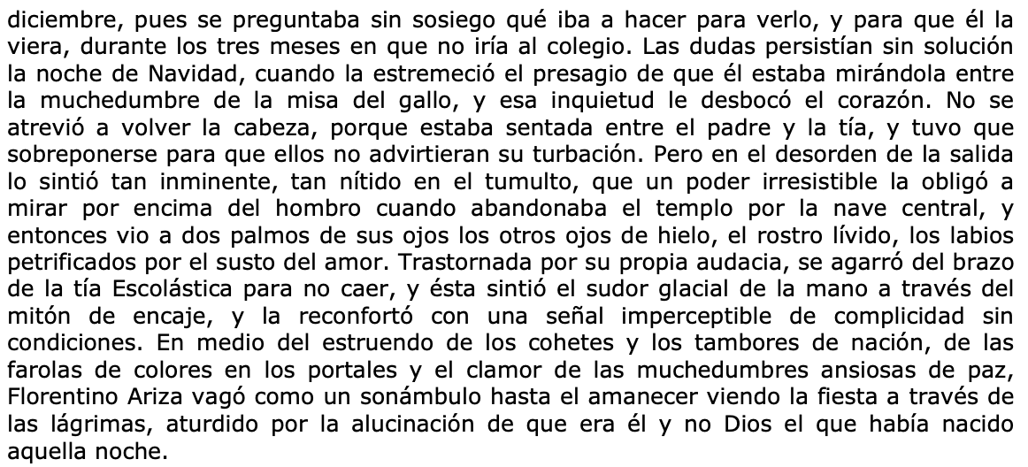

# Fray Josef Ignacio Troncoso

Como expliqué en el estudio introductorio el amor prohibido no solo existe entre personas que tienen padres a quienes no les gustan el uno al otro. A veces está prohibido por las circunstancias de las personas.

 Cerca del año 1795 un sacerdote confesor fransiciano, Josef Ignacio Troncoso, se cayó en amor con sor Manuela del Corazón de María, una monja que vivía en el convento. Él cuéntale sobre su amor en secreto escribiendo letras y hablando en el confesionario. El 20 de marzo de 1797 Manuela denunció a Troncoso de su posición para arrepentirse de sus pecados. Un estudiante del colegio de San Ignacio, María Ignacia Solorzano y una otra monja, María Paula de la Santísima Trinidad también, lo denunciaron porque él las escribió poemas también. También Troncoso escribió estos poemas durante su tiempo como sacerdote. No sabemos si fueron escritos por Manuela, Solorzano o María Paula.

Hoy en día como en el pasado los monjas y frailes franciciano necesitan tomar muchos pasos diferentes para mostrar su dedicación a la iglesia y a Dios. Estos pasos incluyen muchos años de estudios sobre y viviendo como San Francisco y “se comprometen públicamente a vivir según la Regla de San Francisco, en obediencia, pobreza y castidad” (“Camino Vocazional”).  Esto significa que ellos nunca podrían tener relaciones románticas con otras personas. Este compromiso fue la razón por la que este amor fue prohibido. Para tener una relación se rompiera este voto sagrado que ellos habían hecho y por este no podría ser.

Estas ideas están reflejadas en los poemas elegidos por esta antología. En el poema *Jarabe* hay unas líneas que dicen “Con los ojos del alma/Te miro siempre, /Aunque con los del cuerpo/No pueda verte” (Baudot). En este fragmento Troncoso está hablando sobre una batalla dentro de sí mismo. Él sabe que no podía estar con la persona que ama y no debe verse la cara a cara, pero eso no le impide imaginarla todo el tiempo. En el otro poema, *Seguidillas,* puede ver la reacción emocional que él tiene porque él sabe que no puede estar con estas personas a quien le ama. La primera estrofa le dice “No hay dolor ni tormento/Más insufrible, /Que el que siente quien ama/A un imposible” (Baudot). Él sabe que la monja nunca va a romper su voto para estar con él. También él entiende que si alguien se entera de los sentimientos que estaba ocultando. Le dice “La duda le atormenta/Y el temor le aflige, /Remedio no encuentra/Al mal que le persigue” (Baudot). Además de este temor él está dudando su fe porque él está afligido con amor cuando ya hizo un voto para vivir una vida célibe.

De este ejemplo alguien puede entender que el amor puede quedar prohibido por las circunstancias de la vida. A veces las personas toman decisiones que afectan sus vidas en el futuro y ellos no pueden cambiarlas incluso si lo quisieron. En el caso de Troncoso su decisión para convertirse en fraile le conduce a muchos amores prohibidos a causa de su posición en la iglesia.

|  |  |
| --- | --- |
| **Jarabe**  Adiós carita de cielo  Por tiempo de noche buena,  Pareces la luna llena  Que alumbras a mi desvelo.  No seas ingrata conmigo,  Mátame siempre mirando,  Y si no puede ser siempre,  Mátame de cuando en cuando  Con los ojos del alma  Te miro siempre,  Aunque con los del cuerpo  No pueda verte.  Ay zape, zape,  Del poder de tus ojos  No hay quien se escapa.  Muerta me tienes el alma,  Y estoy con tan buena fe,  Que, aunque me mata el mirarte,  Siempre te quisiera ver. | **Seguidillas**  No hay dolor ni tormento  Más insufrible,  Que el que siente quien ama  A un imposible.  La duda le atormenta  Y el temor le aflige,  Remedio no encuentra  Al mal que le persigue.  Si prosigue amando  Su mal no corrije,  Si olvidar pretende,  Se le hace imposible.  Y en tan duro combate  Como este que resiste,  Solo resuelve amando,  Padecer triste. |

# José Ángel Buesa

¿Qué hacen las personas que están en una relación de amor prohibido? Pueden huir para empezar una vida nueva como los amantes de Romeo y Julieta iban a hacer. Pueden mantener su distancia y esperar por el día cuando su amor sea aceptado. O pueden tener una relación en secreto. Los amantes de este poema de José Ángel Buesa eligen esta opción final. En vez de escapar de su situación o esperando por el tiempo correcto ellos eligen expresar su amor en secreto.

En este poema escrito por José Ángel Buesa el narrador tiene una relación secreta con un amor prohibido. La razón porque está prohibido no es explicado solo sabemos este del título del poema. Muchas partes y líneas de este poema sugieren que hay una relación secreta en vez de una persona que está enamorado con otra que no pueden estar con por una razón u otra. La primera línea dice “Solo tú y yo sabemos lo que ignora la gente” (Ángel Buesa). De esta línea puede entender que las dos personas sepan o entiendan algo sobre el otro. La estrofa continúa explicando la manera en que estas dos personas se comunican, con “un saludo ceremonioso y frío” (Ángel Buesa). A otros parece normal, pero ellos saben que hay otros sentimientos detrás de sus acciones verbales.  Esta relación fue confirmada en la segunda estrofa cuando el narrador revela que ellos compartieron un beso. Además, esto es una señal que ellos no están esperando por el tiempo cuando su amor no está prohibido. Ya han hecho cosas para proseguir la relación.

Una cosa interesante de este poema es que una mitad del poema está hablando de eventos específicos o recuerdos y la otra mitad está usando simbolismo para explicar la situación. La tercera estrofa dice “Solo tú y yo sabemos que existe una simiente/germinando en la sombra de este surco vacío” (Ángel Buesa). Estas líneas significan que hay amor creciendo detrás de las interacciones frías que ve el público.  Las líneas finales del poema dicen “pues, aunque las separa la corriente de un río, /por debajo del río se unen secretamente” (Ángel Buesa). La imaginaría del río con uno de los dos amantes en cada lado. Parece que hay un obstáculo impasible. Pero gracias a su amor ellos encontraron una manera de superar el problema.

 José Ángel Buesa fue un autor cubano en el siglo 20.  Sus poemas fueron populares por su “claridad y profunda sensibilidad” (*José Ángel Buesa: Reseña Biográfica*). Esto significa que las personas no necesitan ser intelectuales o pensadores profundos para entender a sus obras. También sus obras podrían ser traducidas a muchos idiomas diferentes con más facilidad que otras que usan lenguaje más difícil. Estos fueron factores importantes para su éxito. Personas de todos los ámbitos de la vida pudieron disfrutar de sus obras. Hoy en día no es tan conocida porque sus poemas y otras obras fueron tan entendidos que no había muchas críticas escritas por los ni del pasado ni de hoy.

**Amor Prohibido**

|  |
| --- |
| Solo tú y yo sabemos lo que ignora la gente al cambiar un saludo ceremonioso y frío, porque nadie sospecha que es falso tu desvío, ni cuánto amor esconde mi gesto indiferente.  Solo tú y yo sabemos por qué mi boca miente, relatando la historia de un fugaz amorío; y tú apenas me escuchas y yo no te sonrío… y aún nos arde en los labios algún beso reciente.  Solo tú y yo sabemos que existe una simiente germinando en la sombra de este surco vacío, porque su flor profunda no se ve, ni se siente.  Y así, las dos orillas, tu corazón y el mío, pues, aunque las separa la corriente de un río, por debajo del río se unen secretamente. |

# Selena Quintanilla

El amor puede ser prohibido por los padres también como está explicado en la canción *Amor Prohibido* por Selena. En esta canción la mujer está en una relación con un hombre que viene de una familia rica. Sus padres no lo aprueban porque ella es pobre y ellos piensan que solo le gusta su hijo por su dinero. En esta canción la mujer dice que hay personas en su ciudad que “murmuran por las calles/Porque somos de distintas sociedades” (Quintanilla). Esta es una manera para decir que hay una diferencia entre las clases sociales entre los dos amantes. Más tarde en la canción la cantante le dice “Aunque soy pobre, todo esto que te doy/Vale más que el dinero porque sí es amor” significando que ella no está interesada en su dinero es por su amor que ella quería estar con él (Quintanilla).

Selena Quintanilla es una de las cantantes hispanoamericanas más conocidas del mundo. Empezó su carrera en su niñez cantando en eventos y bodas con sus hermanos. Eventualmente su banda creció y ellos estaban tocando en locales grandes sobre Texas y algunos países latinoamericanos.  Cuando tenía 22 años ella ganó un premio de los Grammy 's para el mejor álbum de música mexicanoamericano. Trágicamente ella fue asesinada por uno de sus fans en el año 1995 (*Selena*A).

En una entrevista Selena le explicó que esta canción *Amor Prohibido* fue inspirada por sus abuelos. Su abuela era una sirvienta para una familia adinerada y se enamoró de uno de los hijos de la familia y ellos tuvieron un niño. Los padres del hijo estaban enojados porque este pobre estaba con su hijo (*Selena Quintanilla Pérez Interview (Amor Prohibido)*). Esta canción fue popular y estaba en el lugar número uno en la lista de BillBoard “Hot Latin Songs” por nueve semanas (*Selena*B). Además de eso esta canción fue la canción nominal para el álbum que también se llama *Amores Prohibidos.* Este álbum es su segundo más vendido después de su álbum *Dreaming of You* que fue lanzado después de su muerte vendiendo 2,160,000 copias (*Selena Album Sales*).

En este caso el amor prohibido no impidió a estos dos amantes de perseguir una relación si no está canción no iba a existir porque Selena nunca habría nacido. El amor prohibido no siempre tiene una resolución mala o triste. También puede mostrar ejemplos de personas que superó las pruebas en su contra y encuentran una manera de vivir juntos y felices. En el fin de la entrevista con Selena ella dice que “it doesn’t matter what kind of society you come from, love is what counts” (*Selena Quintanilla Pérez Interview (Amor Prohibido)*). Esta frase hace un resumen de esta idea de amor prohibido y las cosas que la canción está explicando. La idea de que el amor puede superar todos los obstáculos que se enfrenta. Este es diferente que las otras fuentes que están en esta antología porque debido a esta creencia. Para los otros partes del obstáculo es el amor y si el amor no existe todo estaría bien.

**Amor Prohibido**

[[Verso 1]](https://genius.com/19153894/Selena-amor-prohibido/Verso-1)

Con unas ansias locas quiero verte hoy

Espero ese momento en que escuche tu voz

Y cuando al fin estemos juntos los dos

Qué importa qué dirán, tu padre y tu mamá

Aquí sólo importa nuestro amor, te quiero

[[Coro]](https://genius.com/19154031/Selena-amor-prohibido/Coro)

Amor prohibido, murmuran por las calles

Porque somos de distintas sociedades

Amor prohibido, nos dice todo el mundo

El dinero no importa en ti y en mí

Ni en el corazón

Oh, baby

[[Verso 2]](https://genius.com/19154920/Selena-amor-prohibido/Verso-2)

Aunque soy pobre, todo esto que te doy

Vale más que el dinero porque sí es amor

Y cuando al fin estemos juntos, los dos

Qué importa qué dirán, también la sociedad

Aquí sólo importa nuestro amor, te quiero

[[Coro]](https://genius.com/19154031/Selena-amor-prohibido/Coro)

Amor prohibido, murmuran por las calles

Porque somos de distintas sociedades

Amor prohibido, nos dice todo el mundo

El dinero no importa en ti y en mí

Ni en el corazón

Oh, baby

[Coro]

Amor prohibido, murmuran por las calles

Porque somos de distintas sociedades

Amor prohibido, nos dice todo el mundo

El dinero no importa en ti y en mí

Ni en el corazón

Oh, baby

Amor prohibido, murmuran por las calles

Porque somos de distintas sociedades

Amor prohibido, nos dice todo el mundo

# La Leyenda de Popocatépetl e Iztaccíhuatl

El cuento de Popocatépetl e Iztaccíhuatl ha sido dicho durante muchos años. tanto es así que se ha convertido en una leyenda. Por esto, hay muchas versiones diferentes de este cuento y es difícil encontrar una versión que esté escrita. La versión que está en esta antología es de un sitio de cultura mexicana. Esta versión fue elegida sobre otros porque esta es una de las únicas versiones que estaba escrita por adultos hispanohablantes para aprender sobre esta leyenda. Otras visiones estaban escritas por niños o personas que estaban aprendiendo español. Estas otras versiones eran demasiado simples o estaban faltando partes importantes de la leyenda. Esta es una leyenda sobre el fondo de dos volcanes en un parque nacional cerca del estado de Puebla en México. Los nombres de estos volcanes sonPopocatépetl e Iztaccíhuatl, los mismos que los nombres de los personajes de la leyenda.

La leyenda de Popocatépetl e Iztaccíhuatl tiene muchas semejanzas a la historia de Romeo y Julieta. Ambas historias cuentan una historia de dos amantes que murieron al pensar en una vida sin su amor.  En Romeo y Julieta Romeo piensa que Julieta está muerta por una falta de comunicación y por esto él decide envenenarse. Cuando Julieta encuentra a Romeo muerto se apuñala a sí mismo. Igualmente, Iztaccíhuatl muere cuando ella oye incorrectamente que Popocatépetl ha muerto en batalla. Cuando Popocatépetl se enteró de la muerte de su amor él decidió honrar a ella llevando su cuerpo a la cima de una montaña. El decidió a vigilar sobre su cuerpo por el resto de su vida.

A pesar de que esta parte de la historia es muy similar entre los dos, pero las cosas que conducen a los muertos son diferentes. En el caso de Romeo y Julieta sus familias se odian una a otra, aunque ellos querían salir y empezar una vida nueva. En la leyenda de Popocatépetl e Iztaccíhuatl, el padre de Iztaccíhuatl no se aprobó de Popocatépetl. Para ganar su favor Popocatépetl fue a la guerra para volver victorioso y merecer el amor de la hija del cacique, Iztaccíhuatl. Mientras tienen el mismo resultado estas dos historias son muy diferentes.

En vez de huyendo o esperando por el tiempo perfecto Popocatépetl decidió a cambiar sus circunstancias hasta que su amor así ya no estaba prohibido. Hizo un trato con el cacique que si regresara de la batalla victorioso él pudiera estar con su amor Iztaccíhuatl. A veces el amor está prohibido por los padres de los amantes porque ellos crean que sus niños pueden amar una persona mejor que lo prohibido. Los padres quieren lo mejor para sus hijos este puede incluir las relaciones con personas que pueden ayudar a sus hijos a crecer y ser los mejores que puedan. Al principio de esta leyenda Popocatépetl no estaba esta persona para la hija del cacique. Él necesitaba crecer como una persona con las cosas que él aprendió en la batalla para merecer Iztaccíhuatl. Él padre sabía esto y fue por esta razón que él hizo el trato con Popocatépetl.

**La Leyenda de Popocatépetl e Iztaccíhuatl**

# Leyenda: El Callejón de Beso

A veces el amor prohibido puede causar problemas para las personas fuera de las relaciones. Algunas terminan tristemente con la muerte de uno o ambos de los amantes, o un obstáculo que es demasiado grande a superar. Otras tienen finales felices donde los padres de dos familias en guerra se reconcilian por causa de la relación de sus hijos.  En todos los otros cuentos y obras en esta antología parece que el amor prohibido solo tiene un efecto en los amantes. Pero las razones para la prohibición vienen de otras personas que están motivadas por muchas razones diferentes. La leyenda del Callejón del Beso tiene más de un enfoque en las cosas que motivan al padre a prohibir la relación entre su hija y el minero.

En este cuento aprendimos que es “un exitoso comerciante para ceder la mano de su hija” (*El Callejón del Beso: Una historia de amor en Guanajuato*). Esto significa que el padre pudiera ganar dinero del matrimonio de su hija. Para asegurar que él pudiera ganar mucho dinero por este matrimonio él quiere que su hija sea cortada de todo el mundo para quedar lo más pura e inocente para aumentar su valor. El padre quiere que ella se case con un hombre “viejo y rico noble” para acrecentar su propio dinero (*El Callejón del Beso: Una historia de amor en Guanajuato*). Por estas razones la hija está prohibida tener relaciones con otros hombres. Ella solo puede comunicarse con su amiga Doña Brígida.

Pero esta prohibición no detuvo a la hija, Doña Carmen, a conocer a otras personas. Un día ella conoció a Don Luis, un minero joven en su ciudad. Doña Carmen y Don Luis se enamoraron y Don Luis trabajó duro para ganar suficiente dinero para comprar la casa opuesto a la de Doña Carmen y su padre. Don Luis hizo esto porque el balcón de esta casa estaba cercano a la de Doña Carmen y ellos pudieron besar y abrazar sin el conocimiento del padre de Doña Carmen porque ella nunca necesitaba salir de su cuarto para ver a su amante.

El día cuando el padre encontró a su hija besando a Don Luis, en su balcón él perdió todas las cosas había estado trabajando por. Su hija no tenía un propósito en sus ojos y por esta razón le mató a su hija en su furia. Es posible que él sólo viera a su hija como una manera de aumentar su dinero y nada más. Por esta razón ella estaba apartada por la sociedad. Como una posesión inestimable pero cuando se rompe no tiene valor. Besando este minero rompe su valor en los ojos de su padre y él no tenía un uso por ella no más. De esto puede ver que había una razón porque este amor fue prohibido. Las acciones de la hija tuvieron un efecto en el futuro de su padre. Si ella se hubiera enamorado de alguien que su padre aprobó él pudiera ser feliz por el amor de su hija y ellos pudieran vivir el resto de sus vidas en paz. Pero esto no es lo que pasó y el padre mató a su hija en su ira.

**Leyenda El Callejón del Beso**

Cuenta la leyenda que Doña Carmen era la hija única de un padre avaro e intransigente. Buscaba como muchos padres de aquella época, un exitoso comerciante para ceder la mano de su hija.   Por ello la cuidaba celosamente en su casa evitando que conociera a los hombres comunes y corrientes que existían en el pueblo minero. Tan solo pensar que su hermosa hija se enamorara de un pobre pueblerino, le llenaba de ansiedad. Pero como suele suceder, el amor derriba todas las barreras por más fuertes que éstas sean. Doña Carmen conoce a Don Luis, un humilde minero con el que se veía en un templo cercano a su hogar, a escondidas de su padre. Un día que el joven minero cortejaba a la hermosa doncella ofreciéndole agua bendita de sus manos, fue descubierto. La bella y sumisa doncella, triste, vivió su encierro al lado de su muy querida dama de compañía, Doña Brígida. Ambas lloraban todos los días su pena desde el balcón de su recámara, y Doña Brígida no hacía más que prometerle que no dejaría que la llevaran a España en contra su voluntad. El joven enamorado no supo en un principio qué hacer ya que no le era permitido hablar con su amada, pero al pasar cerca de su casa, notó que la ventana de la recámara daba exactamente a la ventana de la casa vecina, y estaban a escasos centímetros de distancia. Se abría la posibilidad de poder estar en contacto con su amante si compraba aquella casa vecina. Sugirió al dueño de aquella casa, un precio para comprarla, pero recibió constantes negativas hasta fijarlo en un costo tan alto que tuvo que dar todo su patrimonio de años a cambio. El precio valió la pena cuando al asomarse por la ventana y extender su mano pudo tocar con sus nudillos la ventana del cuarto de su amada. Su padre la encerró en casa y la amenazó de casarla en España con un viejo y rico noble, con el que, además, acrecentaría el padre su mermada fortuna. La sorpresa de Doña Carmen fue mayúscula cuando, asomada a su balcón, encontró a tan corta distancia al hombre de sus sueños. No hicieron más que jurarse amor eterno y planear cómo se verían todas las noches a través de esos balcones tan cercanos. Cuando más abstraídos se encontraban los amantes, arropados en un cálido beso, del fondo de la pieza se escucharon frases violentas. Era el padre de Doña Carmen reprendiendo a Brígida, quien se jugaba la misma vida por impedir que su amo entrara a la habitación de su señora. El padre arrojó a la protectora de Doña Carmen y al ver como su hija se besaba con ese miserable minero, con una daga en la mano y de un solo golpe, la clavó en el pecho de su hija lleno de rabia y coraje. Don Luis enmudeció de espanto…la mano de Doña Carmen seguía entre las suyas, pero cada vez más fría y sin movimiento. Ante lo inevitable, Don Luis dejó un tierno beso sobre aquella mano tersa y pálida, ya sin vida… El joven no pudo soportar vivir sin su amada Carmen y desesperado se suicidó, tirándose desde el brocal del tiro principal de La Mina de la Valenciana (*El Callejón Del Beso: Una Historia De Amor En Guanajuato*).

# Obras Citadas

Ángel Buesa, José. “Canción Del Amor Prohibido.” *Ciudad Seva - Luis López Nieves*, https://ciudadseva.com/texto/cancion-del-amor-prohibido/.

Baudot, Georges and María Águeda Méndez. “Amores Prohibidos: La Palabra Condenada en el México de los Virreyes,” *Siglo Veintiuno Editores,* 1997, pp. 111-113

“Camino Vocazional.” *Ordo Fratrum Minorum: Hermanos Franciscanos*, https://ofm.org/es/camino-vocazional.html.

“El Callejón Del Beso: Una Historia De Amor En Guanajuato.” *Inside Mexico*, 14 Feb. 2015, https://www.inside-mexico.com/el-callejon-del-beso-historia-de-amor-en-guanajuato/.

García Márquez, Gabriel. “El Amor En Los Tiempos De Cólera,” *Editorial Diana*, México, 2007, pp. 33–36.

Gerez Ambertín, Marta. “Seducción De lo Prohibido (Clandestinidades Del Amor).” *Debate Feminista*, vol. 25, 2002, https://doi.org/10.22201/cieg.2594066xe.2002.25.643.

“José Ángel Buesa: Reseña Biográfica.” *José Ángel Buesa*, 2008, http://sonferrer.com/buesa/.

“La Leyenda De Popocatépetl e Iztaccíhuatl.” *Inside Mexico*, 9 Apr. 2020, https://www.inside-mexico.com/la-leyenda-de-popocatepetl-e-iztaccihuatl/.

Magritte, René. *Los Amantes*. C. Hercovici, Brussels, 1928, Museum of Modern Art, Paris.

Quintanilla, Selena. “Amor Prohibido,” *Spotify*, https://open.spotify.com/track/1kCewNSs909Xj1naXr36X8?si=3c9e8530897c4b4a

“Selena Album Sales.” *BestSellingAlbums.org*, 16 Oct. 2021, https://bestsellingalbums.org/artist/11668.

“Selena.” *Billboard*, https://www.billboard.com/artist/selena/chart-history/htl/.

“Selena.” *Smithsonian American Women's History*, https://womenshistory.si.edu/spotlight/latin-music-legends-stamps/selena.

“Selena Quintanilla Perez Interview (Amor Prohibido).” *YouTube*, YouTube, 30 Mar. 2013, https://www.youtube.com/watch?v=gbkSjbQ93b8. Accessed 18 Apr. 2023.